4. pielikums
Ministru kabineta
2025. gada 27. maija
noteikumiem Nr. 306

Formas tērpu aksesuāru, identifikācijas zīmju, uzšuves un žetona apraksts

1. Uzpleči – tumši zili taisnstūrveida auduma uzpleči (garums – 105 mm, platums – 50 mm), uz kuriem piestiprina dienesta pakāpju atšķirības zīmes. Uzpleču apraksts noteikts Ministru kabineta «=TAP_DOK_DATUMS_GEN» noteikumu Nr. 306 "Noteikumi par Nodokļu un muitas policijas ierēdņu formas tērpiem, dienesta pakāpju atšķirības zīmēm un žetoniem" 5. pielikumā.

2. Kaklasaites saspraude – matēta dzeltena metāla saspraude (garums – 65 mm, platums – 6 mm) ar uzrakstu "NODOKĻU UN MUITAS POLICIJA". Saspraudes kājiņai ir kustīga piespiežamā daļa (1. attēls).

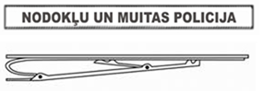
1. attēls. Kaklasaites saspraude

3. Zīmotne – dzeltena metāla burti "LV" (augstums – 19 mm, platums – 13 mm, biezums – 3 mm), kuri apakšējā daļā ir savienoti un kuriem ir divas skrūvējamas kājiņas, ko piestiprina ar uzgriezni (2. attēls). Ierēdņu ģenerāļa zīmotne ir ozollapas formā – divas apakšējā daļā savienotas ar zelta krāsas diegiem izšūtas atšķirīga izmēra ozollapas (augstums – 65 mm, platums – 35 mm) (3. attēls).


2. attēls. Zīmotne


3. attēls. Ģenerāļa zīmotne

4. Metāla pogas – dzeltena metāla pogas (diametrs – 22 mm un 12 mm). Uz pogas – reljefs ar mazā valsts ģerboņa attēlu un 1 mm plata apmale. Speciāli izveidotā padziļinājumā pielodēta misiņa cilpa – pogas kājiņa (kājiņas izmērs pogai ar diametru 22 mm – 6 mm, pogai ar diametru 12 mm – 3 mm) (4. attēls).

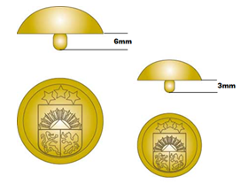
4. attēls. Metāla pogas

5. Kokarde:
5.1. metāla kokarde – mazliet izliekta dzeltena metāla kokarde (augstums – 40 mm, platums – 60 mm), kuras pamatnes priekšpuses vidū izvietots krāsains mazā valsts ģerboņa attēls divu stilizētu zelta krāsas ozolzaru puslokā. Kokardi novieto uz iestāžu ierēdņu (izņemot ģenerāļus) ikdienas un parādes formas cepurēm un piestiprina ar skrūvi un sfēriskas formas uzgriezni (5. attēls);
5.2. austa kokarde – austa uzšuves veida kokarde (augstums – 40 mm, platums – 60 mm), kuras pamatnes priekšpuses vidū izvietots krāsains mazā valsts ģerboņa attēls divu stilizētu zelta krāsas ozolzaru puslokā. Kokardi novieto uz iestāžu ierēdņu darba formas tērpu cepurēm un piestiprina, piešujot un piepresējot (5. attēls);
5.3. ģenerāļa kokarde – mazliet izliekta dzeltena metāla kokarde (augstums – 43 mm, platums – 57 mm), kuras pamatnes priekšpuses vidū izvietots krāsains lielā valsts ģerboņa attēls. Kokardi piestiprina ar skrūvi un sfēriskas formas uzgriezni (6. attēls).
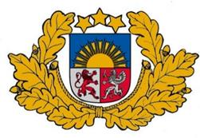
5. attēls. Kokarde


6. attēls. Ģenerāļa kokarde

6. Muitas iestāžu nozīme – krāsaina emaljēta metāla nozīme (platums – 17 mm, augstums – 17 mm) ar muitas iestāžu emblēmu atbilstoši Muitas likuma 4. panta pirmajā daļā sniegtajam aprakstam. Nozīmi piestiprina pie muitas iestāžu amatpersonu kaklasaitēm un sieviešu kaklalentēm ar "tauriņveida" stiprinājumu (7. attēls).


7. attēls. Muitas iestāžu nozīme

7. Dienesta pakāpes zīme – melna auduma lente (platums – 20 mm, garums – 105 mm), kurai simetriski pa vidu uzpresēta atstarojoša dienesta pakāpes atšķirības zīme sudraba krāsā (četrstaru zvaigznes izmērs – 12 mm, astoņstaru zvaigznes izmērs – 15 mm) un kuru piestiprina ar līplenti (8. attēls).


8. attēls. Dienesta pakāpes zīme

8. Personas identifikācijas zīme:
8.1. personas identifikācijas zīme "V. Uzvārds" (auduma) – melna auduma lente (platums – 20 mm, garums – 105 mm), kurai simetriski pa vidu uzpresēts atstarojošs ierēdņa vārda pirmais burts un uzvārds sudraba krāsā (burtu augstums bez mīkstinājuma zīmēm – 9 mm, burtveidols – Arial Black) un kuru piestiprina ar līplenti (9. attēls);
8.2. personas identifikācijas zīme "V. Uzvārds" (metāliska) – elastīga plastikāta plāksne matēta dzeltena metāla krāsā (platums – 18 mm, garums – 70 mm), kurai simetriski pa vidu iegravēts ierēdņa vārda pirmais burts un uzvārds (burtu augstums bez mīkstinājuma zīmēm – 5 mm, burtveidols – Arial Black) un kuru piestiprina ar līplenti (10. attēls).
8.3. personas identifikācijas numura zīme "01234" (auduma) – melna auduma lente (platums – 20 mm, garums – 105 mm), kurai simetriski pa vidu uzpresēts atstarojošs ierēdnim piešķirtais identifikācijas numurs (ciparu augstums – 9 mm, burtveidols – Arial Black) un kuru piestiprina ar līplenti (11. attēls).


9. attēls. Personas identifikācijas zīme (auduma)

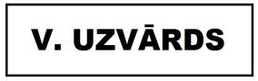
10. attēls. Personas identifikācijas zīme (metāliska)


11. attēls. Personas identifikācijas numura zīme (auduma)

9. Latvijas karoga uzšuve – austa uzšuve (augstums – 41 mm, platums – 58 mm) ar Latvijas karoga attēlu un ar baltiem burtiem uzrakstu "LATVIJA" (burtu augstums – 8 mm, burtveidols – Arial Black) virs Latvijas karoga attēla. Uzšuves aizmugurē – līmes slānis, kas nodrošina iespēju piepresēt to audumam termopresē (12. attēls).
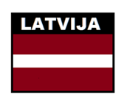
12. attēls. Latvijas karoga uzšuve

10. Nodokļu un muitas policijas uzšuve – vairoga formā austa uzšuve (augstums – 105 mm, platums – 90 mm), kur uz gaiši pelēka fona centrā attēlota muitas iestāžu emblēma (augstums – 45 mm, platums – 50 mm), kas atbilst Muitas likuma 4. panta pirmajā daļā sniegtajam aprakstam. Virs emblēmas attēla uz tumši pelēka fona augšā – uzraksts "NODOKĻU UN MUITAS" (burtu augstums – 5 mm, burtveidols – Arial Black). Zem emblēmas attēla uz tumši pelēka fona – uzraksts "POLICIJA" (burtu augstums – 8 mm, burtveidols – Arial Black) (13. attēls).

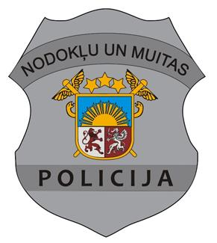
13. attēls. Nodokļu un muitas policijas uzšuve

11. Nodokļu un muitas policijas žetons – vairoga formas žetons, kur uz gaiši pelēka fona centrā attēlota muitas iestāžu emblēma (augstums – 23 mm, platums – 27 mm), kas atbilst Muitas likuma 4. panta pirmajā daļā sniegtajam aprakstam. Virs emblēmas attēla uz tumši pelēka fona – uzraksts "NODOKĻU UN MUITAS" (burtu augstums – 3 mm, burtveidols – Arial Black). Zem emblēmas attēla uz tumši pelēka fona – uzraksts "POLICIJA" (burtu augstums – 4 mm, burtveidols – Arial Black). Zem uzraksta – žetona kārtas numurs melnā krāsā (14. attēls). Žetons iestiprināts speciāli izgatavotā žetona makā.

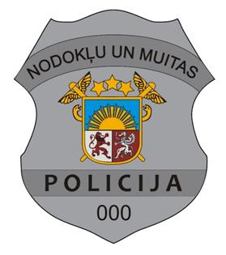
14. attēls. Nodokļu un muitas policijas žetons

12. Nodokļu un muitas policijas žetona maks – dabīgās ādas maks bordo krāsā (atvērtā veidā garums – 215 mm, platums – 75 mm), uz maka ārējā vāka iespiedums Nodokļu un muitas policijas žetona attēlojuma veidā (diametrs – 60 mm). Maka iekšpusē vienā pusē ar līmi piestiprina Nodokļu un muitas policijas žetonu, bet otrā pusē ir dienesta apliecībai paredzēta vieta ar plastikāta logu (platums – 95 mm, augstums – 70 mm) un ādas pārlaidumšķirtni (15. attēls).

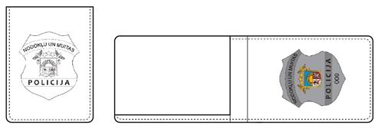
15. attēls. Nodokļu un muitas policijas žetona maks

